附件1

2025“图书馆杯”广东英语口语风采展示

活动方案

一、活动组织

主办单位：广东省立中山图书馆、广东图书馆学会、

广东省高等学校图书情报工作指导委员会

组织单位：广东省各公共图书馆、高校图书馆

技术支持：阅途文化集团有限公司

1. 活动主题

湾区新“声”代 语绘未来潮

1. 活动对象

广东省各公共图书馆、高校图书馆读者（限年满14周岁以上读者参与）

1. 活动时间

2025年3月至6月

1. 活动平台

1.活动网站：https://lib.52met.com/gd2025

2.微信小程序：广东英语口语风采展示

1. 活动时间安排

1.网络打卡：2025年3月27日至4月25日

2.演讲Vlog：2025年4月30日至5月15日

3.全省线下风采展示：2025年6月8日

1. 活动流程

（一）组织单位报名

各组织单位活动负责人通过活动官网获取活动宣传资料，填报活动组织负责人信息，为所属图书馆读者申请报名通道，并加入工作联络群（QQ群：574751525），便于整个过程各项工作顺利开展。各组织单位必须为读者参与活动提供必要的支持和帮助，**包括但不限于：广泛开展线上线下宣传工作及持续推进活动；提醒读者活动时间节点；提供活动排练场地、设备；辅助晋级演讲Vlog阶段的读者制作演讲视频；协助读者审核参与活动的文稿；与主办方对接和落实晋级读者线下风采展示阶段的各项通知和安排，为读者提供指导、交通、食宿等支持。**该项工作实绩为组织单位评选“组织之星”的参考标准之一。

（二）读者报名参与

**电脑端报名：**通过活动官方网站进入“读者报名”，选择所属图书馆，并填写个人真实信息进行报名，报名成功即可参与。

**手机端报名：**通过“广东英语口语风采展示”微信小程序，选择本次活动进入“读者报名”。

二维码

（三）网络打卡

“网络打卡”采取“7天朗读马拉松计划”形式，读者在2025年3月27日至4月25日期间任选时间完成打卡挑战。

1.朗读打卡

提供7篇粤港澳大湾区相关主题内容的中英双语短文，供读者每日朗读打卡，系统自动评分反馈，产生成绩即视为打卡成功，每篇内容满分为100分。“网络打卡”活动期间，每篇短文提供10次朗读机会，系统自动记录最高得分为当篇文章最终成绩。

2.个人总成绩

读者最终成绩为7天打卡成绩总分。网络打卡环节结束后，根据成绩进行排名，各组织单位排名10%的读者（向上取整）晋级“演讲Vlog”环节。

注：未完成任意一篇朗读打卡内容的读者无晋级资格。

（四）演讲Vlog

读者围绕活动主题提交一段 3分钟左右的英文演讲视频作品，由主办方组织专家评委线上评分。

**1.视频提交时间**

2025年4月30日至5月15日，未在规定时间成功上传视频，或重新上传视频后仍未审核通过，视为自动放弃晋级资格。

**2.视频作品要求**

（1）时长：不短于2分钟，不长于4分钟；

（2）格式：MP4格式，分辨率1920*1080（[16:9]1080p，即常见智能手机原相机或单反相机等横屏拍摄情况下的标准尺寸），H.264编码，文件大小不超过800MB，拍摄时采用横屏取景，确保画面高清；

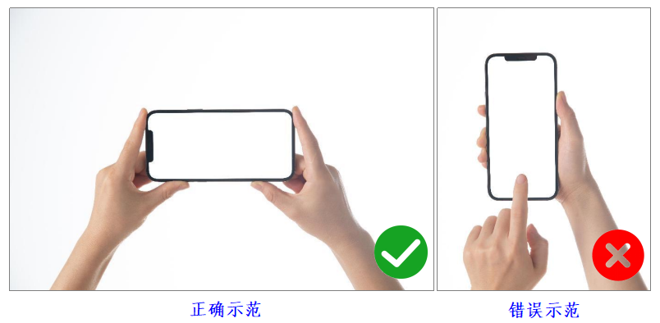

（3）演讲者出镜规范说明：演讲者出镜时长不低于2分钟，出镜时须脱稿演讲，并保持目光直视镜头；

（4）内容要求：围绕本次活动主题，自行拟写英文演讲稿（含中文翻译），并完成演讲视频录制，拍摄内容必须包含主题相关元素，不限表现形式，画面和录音清晰流畅。视频内容应符合相关法律法规的要求，不得出现商业水印、商业广告或个人隐私信息（如校服或制服、学校或单位名称等信息）；

（5）字幕要求：视频中含有中英文双语字幕（建议英文在上，中文在下，字体不限，字号大小清晰合理，不出现错字漏字）；

（6）视频导出：完成视频制作后，请注意导出符合1920*1080（[16:9]1080p）要求的高清文件（如需从手机传送至电脑进行上传，须通过蓝牙、邮件、文件等传输方式，避免通过微信等聊天工具传输，以免视频原文件被压缩，影响视频清晰度）。

3.视频提交方式

通过活动平台上传提交，晋级读者登录https://lib.52met.com/gd2025，点击进入“演讲Vlog”专栏，按照提示上传相关资料。

4.评分标准（满分：100分）

（1）英文语言水平（35%）：发音准确，语调标准。吐字清晰，语句表达流利。语速自然，重音、连读、停顿符合英语表达习惯；

（2）演讲内容与结构（25%）：内容紧扣主题，观点鲜明，积极向上，反应时代精神。结构清晰，逻辑严谨，内容详实。词汇丰富，句型多样，语法准确；

（3）表达技巧与台风（25%）：精神饱满，仪容得体，举止大方。语言技巧处理得当，肢体表现恰当，富有感染力；

（4）视频制作质量（15%）：画面人像比例恰当，清晰稳定，光线充足，音量适中，转场流畅，节奏自然。拍摄背景整洁得体，建议选择多媒体教室、会议室、摄影棚或户外自然环境等场地拍摄。字幕清晰、准确、大小适中，时长符合要求。

（六）全省线下风采展示

1.活动时间

活动彩排：2025年6月8日（周日）9:00-12:00 （8:30

开始签到）

正式开始：2025年6月8日（周日）14:30-17:30

2.活动地点

广东省立中山图书馆文明路总馆一号报告厅

3.活动环节

第一环节为“定题演讲”。读者围绕活动主题进行限时3分钟的英文脱稿演讲，演讲文稿和其他辅助材料（PPT、图片或视频等）需按要求提前交至主办方审核。第二环节规则另行公布。

4.颁发证书

现场颁发相关荣誉证书。

1. 活动须知

读者凡按照活动要求参与，即视为同意无偿授权本活动各组织机构（主办、承办、支持及有关组织单位）将其参与作品、录像用于非盈利性/公益用途，包括但不限于以单独或汇编形式的线上及线下展播、媒体报道、网络推广，并同意授权上述组织机构无偿将创作者肖像用于作品展示、公益宣传推广等活动。

各组织机构（主办、承办、支持及有关组织单位）不得将读者活动录像用于盈利性活动，使用方式和范围须遵守前述活动读者有关授权规定。

凡符合资格的读者即视为同意上述权利声明，提交的音频、视频作品凡涉及包括但不限于版权、肖像权、名誉权等法律责任由读者本人承担。

活动最终解释权归主办方所有。

1. 晋级规则

（一）读者组晋级规则

1.晋级“演讲Vlog”阶段说明

各组织单位排名10%的读者（向上取整）晋级“演讲Vlog”环节。

2. 晋级“全省线下风采展示”阶段说明

由主办方组织专家评委对读者在“演讲Vlog”环节中提交的视频作品进行线上综合评分。

在评分中排名前25名的读者，将获得“全省线下风采展示”预备晋级资格，主办方将组织评审专家对获得“全省线下风采展示”预备晋级资格的25位读者进行远程面试，并综合“网络打卡”“演讲Vlog”“远程面试”三部分的表现情况选出20名读者正式获得晋级“全省线下风采展示”资格。

1. 鼓励项目设置

（一）面向读者

风采之星：1名，价值3000元纪念品+荣誉证书

演讲之星：3名，价值1000元纪念品+荣誉证书

表达之星：6名，价值500元纪念品+荣誉证书

语言之星：10名，价值200元纪念品+荣誉证书

潜力之星：200名，价值50元纪念品+荣誉证书

人气之星：2名，价值500元纪念品+荣誉证书

设置说明：

（1）风采之星：演讲内容紧扣主题，论证清晰、合理，见解新颖，发音准确，语调标准，表达流畅，应变能力敏捷，仪容仪表及举止大方得体，整体演讲富有感染力；

（2）演讲之星：演讲内容切合主题，能结合实际，观点鲜明，层次清晰，详略得当，演讲有个人特色，逻辑严谨；

（3）表达之星：演讲表达流畅、生动，发音清晰、标准，语速控制合理，语调富有变化，饱含情感，注重与现场评委、观众眼神交流；

（4）语言之星：演讲用词恰当，发音准确，语调标准，吐字清晰，停顿得当，表达通顺，富有感染力；

（5）潜力之星：晋级“演讲Vlog”环节的读者，围绕大赛主题提交英文演讲视频作品，作品的英文语音语调、演讲内容和结构、表达技巧、语言应变能力、仪容仪表以及视频作品的制作质量（具体包括但不限于画面和声音清晰度、转场流畅度、字幕清晰度以及停留时间设置）等方面均符合活动要求，并且视频作品评分排名前200名；

（6）人气之星：在“演讲Vlog”网络作品展示活动中点赞数前两名的读者可获“人气之星”。

（二）其他

组织之星（组织单位）：若干名，荣誉证书+牌匾

星级指导老师：20名，荣誉证书

设置说明：

1. 组织之星：根据各单位组织开展情况，包括但不限于参与人数、宣传推广力度、为晋级“全省线下风采展示”的读者提供必要的支持和帮助等因素综合评选“组织之星”单位；
2. 星级指导老师：为参与“全省线下风采展示”活动的读者提供演讲内容和技能方面的指导和帮助的人员，可获得“星级指导老师”荣誉证书，1名读者对应1名星级指导老师。
3. 咨询联系

咨询联系人：林老师、马老师

电话：020-81162695、81162657

工作联络QQ群：574751525

咨询邮箱：[tsjyb_ydtg@zslib.com.cn](mailto:tsjyb_ydtg@zslib.com.cn)